Aufgabe 8: Röhren: Formentwicklung mit A4-Papier

LERNZIELE:
- Eigenständige Formen entwickeln und Einsichten über Formveränderung gewinnen
- Durch Abwicklung Schnittmuster herstellen

Achte auf die Beurteilungskriterien:
- Du hast mindestens 5 Röhrenformen entwickelt, die eine schrittweise Veränderung durchlaufen (Auftrag 1).
- Du hast deine Erkenntnisse zu Ideenfindung, Vorgehen, Schwierigkeiten/Lösungsansätzen verständlich vorgestellt (Auftrag 1).
- Das abgewickelte Röhren-Schnittmuster ist im Massstab 1:1 aufgezeichnet (Auftrag 2).

Auftrag 1
Du erstellst eine Röhrenreihe, die sich von Röhre zu Röhre ein wenig verändert – eine sogenannte Metamorphose (Verwandlung) durchläuft.
- Rolle einen Papierbogen im A4-Format und füge ihn mit Hilfe von Büroklammern zusammen.
- Verändere die entstandene Röhre durch Faltungen und/oder Einschnitte.
- Entwickle nun ausgehend von dieser Röhrenform mit einem neuen Papierbogen die zweite Röhre. Verändere sie wiederum durch eine Faltung oder einen Schnitt ein wenig.
- Gestalte nun die dritte Röhre und fahre so fort, bis du mindestens 5 Röhrenformen erarbeitet hast.
- Beschrifte sie mit deinem Namen und ordne sie in einer Reihe.
- Bereite dich für die Werkbetrachtung anhand der folgenden Fragen vor:
- Wie bin ich vorgegangen? Hatte ich dazu schon eine Idee im Kopf? Habe ich die Verwandlung der Form von Röhre zu Röhre weiterentwickelt oder wusste ich schon am Anfang, wie sich meine Röhre verwandelt? Wie habe ich die Form technisch verändert? Ist die Verwandlung klar ersichtlich? Wie bin ich mit eventuell aufgetauchten Schwierigkeiten umgegangen?
- Stellt einander eure Röhrenreihen und die dazu gemachten Überlegungen in Standardsprache vor.
- Stelle vom ausgewählten geometrischen Körper möglichst viele Schnittmustervarianten mit möglichst wenigen Schnittlinien her.
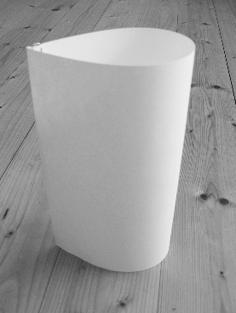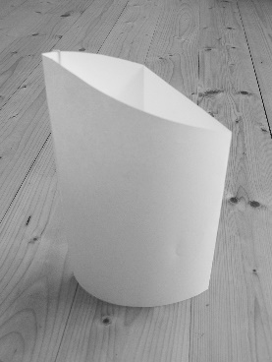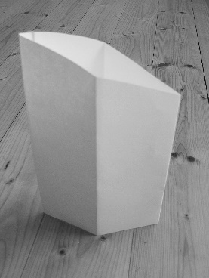
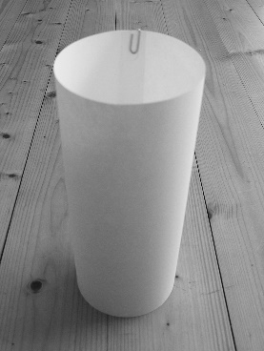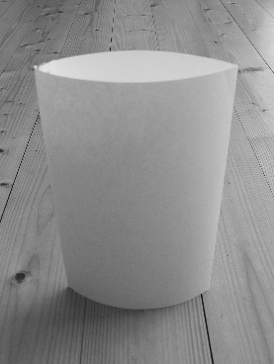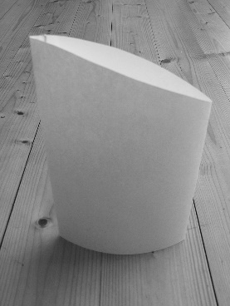
Auftrag 2
Wähle eine Röhre aus, falte das Papier auseinander und entwickle aus dieser Abwicklung ein Schnittmuster.
- Wähle eine Röhre aus.
- Löse die Büroklammer-Verbindung.
- Zeichne auf ein A3-Papier die Umrisse des ausgebreiteten Röhrenpapiers mit ausgezogener Linie und die nötigen Faltlinien mit gestrichelten Linien ein. Verwende dabei folgende Linienarten:

Talfalte
Bergfalte
Schnittlinie

